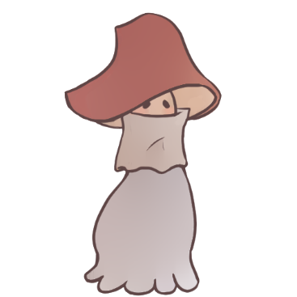

El meu videojoc és un plataformes basic, on controlem a un bolet amanita, que he batejat com Amandita, amb la missió d’arribar a uns punts concrets de la pantalla on podrà escampar les seves espores. Per aquesta missió haurà d’esquivar o atacar els seus depredadors del bosc (principalment llimacs y cargols).

El videojoc no es funcional encara, per problemes amb el fons, que fa que Amandita leviti, i falta implementar varies coses.

Volia implementar varis elements:

* L’efecte que si es atacada l’enemic perd vida perquè ella es venenosa.
* Implementa llimacs i cargols, que deambularien pel mapa.
  + La diferencia entre aquests dos seria que els llimacs son ràpids i amb poca vida i els cargols lents i amb molta vida.
* Els punts d’espores que son el objectiu.
* Obstacles com roques o troncs d’arbres.
* Textures correctes de les plataformes.
* Morts dels enemics i del personatge principal.
* Encara no se si faré que ella tingui projectils o una arma mes a curta distancia.

Me inspirat en varis jocs de plataformes, principalment *Hollow Knight* per el mon i *Mario Bros* per els punts d’espores.

Si et soc sincera ni m’avaluaria, es vergonyós. Però tenia que entregar algo perquè vegis que no tiro la tovallola per molt que em costi o que se’m corrompin documents.